Aprendizagem por projeto: um breve relato sobre a busca por conhecimento acerca de raça, classe e cultura

A aprendizagem a partir de projetos parte da curiosidade do aluno, dos seus questionamentos e da sua autonomia em pesquisar sobre certos temas que gostaria de aprender. O aluno nesse processo é o protagonista do seu aprendizado. A partir da necessidade trazida por ele, o educador, como facilitador dos processos de aprendizagem, orienta caminhos e dá suporte para a pesquisa do aluno. A aprendizagem por projetos é uma proposta multidisciplinar que se orienta pela escuta do outro, pela escuta de suas inquietações e pelos seus anseios. Para saber mais sobre a aprendizagem baseada em projetos, recomendamos a leitura de Bacich (2019).
Este breve relato narra a experiência de aprendizagem por projeto de uma criança com recorte social privilegiado, vivenciando seus processos educacionais em casa em meio a pandemia de Covid-19, no qual o ponto de partida é a sua curiosidade e questionamentos acerca de raça, classe e cultura a partir do personagem Zumbi dos Palmares.

Perfil da criança

É parte importante deste relato destacar o perfil do aluno: trata-se de uma criança de 4 anos, branca, classe média alta, residente em Arraial d’Ajuda no estado da Bahia. Chamaremos a criança de “N” para preservar a sua identidade. Esta criança estava inserida, na época, em uma comunidade de aprendizagem – de ensino básico particular, que tinha como proposta uma pedagogia inovadora seguindo os passos de José Pacheco (2014) e Paulo Freire (2011). Um dos caminhos desta escola era desenvolver a autonomia das crianças através da aprendizagem por projetos. Com a pandemia, a escola precisou fechar suas portas por tempo indeterminado, mas as suas práticas continuam sendo utilizadas pelos educadores que fizeram parte de sua construção.

Aprendizagem por projeto

“N” é uma criança muito curiosa, que ama os livros e adora ouvir histórias sobre temáticas diversas. Quando escolhe um livro na biblioteca, fica um bom tempo concentrado nas figuras e nas formas das letras. Na época “N” ainda não conseguia ler sozinho. O aluno estava em processo de alfabetização, em que ler e escrever era uma demanda que esta criança trazia para seus educadores.
O interesse do aluno estava voltado na época para as lendas e todos os dias pedia aos educadores para ler duas ou mais lendas para ele. O primeiro encontro de “N” com a história de Zumbi dos Palmares aconteceu através dos livros, a princípio pelo livro de Silvana Salerno intitulado Viagem pelo Brasil em 52 Histórias (SALERMO, 2006). A leitura em foco era “O reino de Palmares”, que contava a história do Quilombo de Palmares e de Zumbi. “N” ficou muito impressionado com o personagem principal e lembrou que havia na estante da biblioteca mais um livro que contava, com outra perspectiva, mais sobre a vida de Zumbi.
O segundo livro utilizado em sua pesquisa foi organizado por Elsa Pestana Magalhães e Célia Ruiz Ibáñez, com ilustrações de Jesús de Gabán, intitulado Lendas do Brasil (MAGALHÃES; IBÁÑEZ, 2004). A história da vez tinha como título “A morte de Zumbi”. Ao ouvir com atenção esta história, “N” se emocionou e chorou muito com o que estava posto no livro sobre a vida de Zumbi dos Palmares e a sua suposta morte. Estes livros aguçaram ainda mais a sua curiosidade e o aluno quis pesquisar mais sobre o personagem.
Outro mecanismo utilizado durante o processo de pesquisa foi a internet, mais precisamente o YouTube e o Google. Ao dedilhar pelo teclado do computador com muito cuidado e atenção as letras que formavam a palavra Zumbi, apareceram na ferramenta de pesquisa vários links e fotos sobre o tema, dentre eles um vídeo de Jorge Ben Jor cantando a música “Zumbi”, mas este não era qualquer vídeo: “N” escolheu este vídeo que tinha como descrição “Videoclipe da música Zumbi preparado como material de suporte para aulas sobre o tema da Escravidão no Brasil para o Ensino fundamental e Médio”. Neste videoclipe aparecem cenas fortes de uma época marcada por muita dor e injustiça social e “N” sentiu muito sobre tudo que estava vendo. O aluno assistiu ao vídeo três vezes consecutivas e logo após trouxe questionamentos como: “por que existem senhores brancos e escravos” – assim, no tempo presente; “por que as pessoas brancas podem mandar nas pessoas pretas?”; “qual a cor da minha pele?”; “eu sou rico ou pobre?”; “por que Zumbi foi colocado nesse livro como lenda se ele existiu de verdade?”. Além desses questionamentos, surgiram outros de cunho geográfico sobre o continente Africano e sobre o modo como os escravos chegaram até o Brasil.
A partir desses questionamentos, nós enquanto educadores e facilitadores do processo, trouxemos livros para lermos juntos e conversarmos sobre estes temas. Os livros foram: O que são classes sociais? (PLANTEL, 2016) e ZUM ZUM ZUMBIIIIIIII História de Zumbi dos Palmares para crianças (ROSA, 2016). Foram meses de pesquisas e de diálogos intensos e profundos sobre raça, classe e cultura. Depois de tomar as duas doses de vacina conta o Covid-19, os pais de “N” o levaram para conhecer o Quilombo dos Palmares na Serra da Barriga em Alagoas. Ao visitar o local a criança pôde ver e sentir de perto os aprendizados dos meses anteriores (Ver Figura 1):

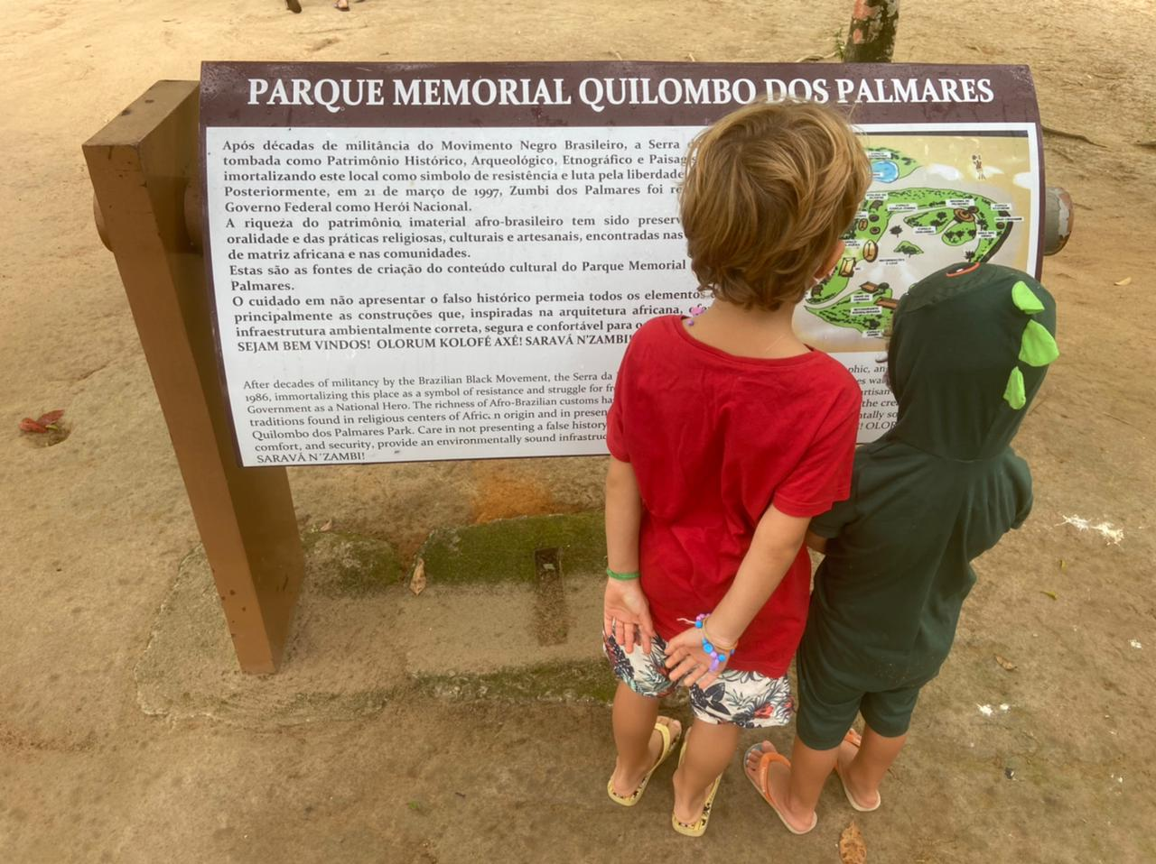
Figura 1: O aluno ao lado do irmão em visita ao Parque Memorial Quilombo dos Palmares, lendo o título da placa sozinho.

Para concluir

A aprendizagem por projetos envolve muitos artifícios e estratégias na busca pelo aprendizado. Para este projeto a multimodalidade esteve sempre presente. O aluno utilizou-se de livros, internet, vídeos com música, letras e imagens que ilustraram uma época e, também, a possibilidade da visita técnica. O aprendizado se faz presente até hoje por meio de conversas, pesquisas e questionamentos acerca dos temas que são tão urgentes em nossa sociedade. Além disso, houve a produção de uma ilustração do aluno, que é uma forma de expressar sua interpretação do assunto estudado (Figura 2):
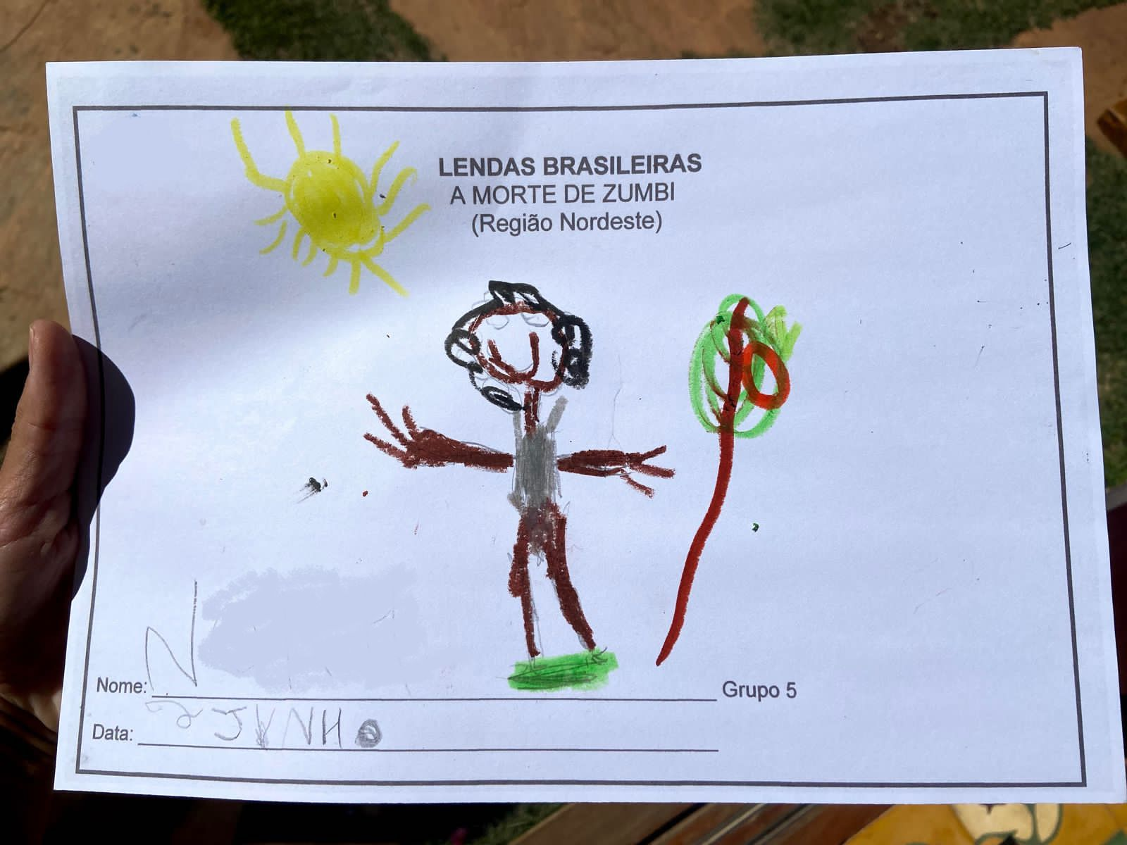
Figura 2: Ilustração do olhar do aluno sobre Zumbi dos Palmares; a escrita de seu nome e a data.
O nome foi apagado para preservar a identidade do aluno.

Referências:

BACICH, Lilian. Aprendizagem Baseada em Projetos: desafios da sala de aula em tempos de BNCC. 16 de janeiro de 2019. Disponível em: https://lilianbacich.com/2019/01/16/aprendizagem-baseada-em-projetos-desafios-da-sala-de-aula-em-tempos-de-bncc/. Acesso em: 15 dez. 2021.
FREIRE, Paulo. Pedagogia da autonomia: saberes necessários à prática educativa. 43. ed., São Paulo: Paz e Terra, 2011.

MAGALHÃES, Elsa Pestana; IBÁÑEZ, Celia Ruiz. Lendas do Brasil. Jesús Gabán (Illustrator). Barueri – SP: Girassol, 2004.
PACHECO, José. Escola da Ponte: Formação e Transformação da Educação. 6ª Petrópolis: Editora Vozes, 2014.

PLANTEL, Equipo. O que são classes sociais?. ‎Thaisa Burani (Tradutor), Joan Negrescolor (Ilustrador). São Paulo: Boitatá, 2016.

ROSA, Sonia. Zum Zum Zumbiiiiiiii: História de Zumbi dos Palmares para crianças. Simone Matias (Ilustrador). Rio de Janeiro: Pallas Mini 2016.

SALERNO, Silvana. Viagem pelo Brasil em 52 histórias. São Paulo: Companhia das Letras, 2006.
Videoclipe “Jorge Ben Jor – Zumbi”. Disponível em: https://youtu.be/qFoOgKONIHY. Acessado em: 28 nov. 2021.

Por: Lívia Elias Veisac.
Recurso Educacional Aberto produzido durante a disciplina “Multiletramentos, Multimodalidade e Recurso on-line” do Curso de Especialização em Língua Portuguesa: Teorias e Práticas de Ensino de Leitura e Produção de Texto, da UFMG, em 2021/2.
Aprendizagem por projeto: um breve relato sobre a busca por conhecimento acerca de raça, classe e cultura de REALPTL está licenciado com uma Licença Creative Commons – Atribuição 4.0 Internacional.

